Strom z dýňových semínek

Tento pracovní list je určen žákům 1. stupně základní školy. Cílem pracovního listu je procvičit psaní pracovního postupu a vytvořit si vlastní strom z dýňových semínek. Pracovní list je součástí námětu Podzimní tvoření z darů zahrady z vybraných kapitol Zahrada a Podzim.
Strom z dýňových semínek

________________________________________________________
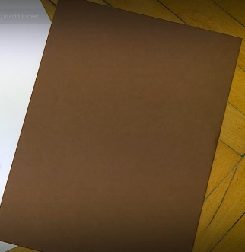
- Pojmenuj, co budeš na výrobu stromu z dýňových semínek potřebovat:
…………………………………………………………………………………………………………………...

- Najdi ještě další 4 věci, na které nesmíš zapomenout. Pomůže ti obrázek.
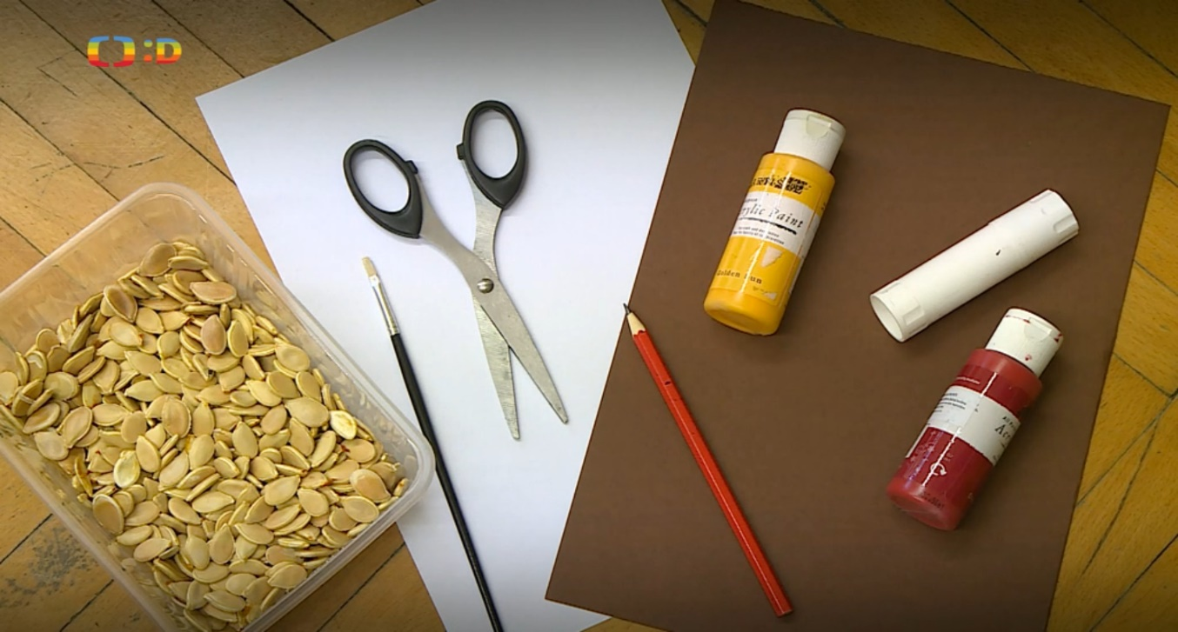

- Zkus podle osnovy napsat popis pracovního postupu.
- Název: Můj strom z dýňových semínek
- Úvod: Proč a komu strom vyrábím
- Stať:
  - Co budu potřebovat
  - Čím nejdříve začnu
  - Na co si dám pozor
- Závěr: Poslední úpravy a obdarování

- Nevíš, jak na to? Třeba ti pomůže, když odpovíš celými větami na následující otázky.
- Úvod: Komu chci vyrobit strom z dýňových semínek? Kam ho vystavím? Proč ho chci vytvářet? Co mě na jeho výrobě nejvíce zaujalo?
- Stať:
  - Co budu potřebovat: Jak si to nachystám? Mám všechno? Chybí mi něco? Můžu si to půjčit? Zajímá mě množství semínek? (pomůže ti první strana pracovního listu)
  - Čím nejdříve začnu: Co uělám nejdříve? Co po tom? V jakém pořadí? Proč právě takhle?
  - Na co si dám pozor: Je něco, čemu se vyvarovat? Proč si na to dát pozor? Kolik mě to bude stát času?
- Závěr: Poslední úpravy a obdarování: Co potřebuji ještě dokončit? Jak se mi pracovalo? Bavilo mě to? Komu dárek dám? Udělal radost? Kam si ho vystavím?

- Teď už je to na tobě. Nezapomeň, že text má podle osnovy 5 odstavců.
……………………………………………………………………………………………………………..……..….............................................................................................................................................................................................................................................................................................................................................................…………………………………………………………………………..………………………………………..….............................................................................................................................................................................................................................................................................................................................................................…………………………………..………………………………………………………………………………..…............................................................................................................................................................................................................................................................................................................................................................…………………………………………………………………………………………………………………..….............................................................................................................................................................................................................................................................................................................................................................…………………………………………………………………………………………………………………..….............................................................................................................................................................................................................................................................................................................................................................…………………………………………………………………………………………………………………..….............................................................................................................................................................................................................................................................................................................................................................…………………………………………………………………………………………………………………..….

Jak se ti text povedl?

Co jsem se touto aktivitou naučil(a):
………………………………………………………………………………………………………………………………………………………………………………………………………………………………………………………………………………………………………………………………………………………………………

Autor: Daniela Růžičková
Toto dílo je licencováno pod licencí Creative Commons [CC BY-NC 4.0]. Licenční podmínky navštivte na adrese [https://creativecommons.org/choose/?lang=cs].

